附件3：现场总决赛交通指南

广州军区干部培训中心（又名金园宾馆，广州大道北梅花园梅园路9号,，梅花园地铁站B出口， 梅花园商业广场对面路口直入200米。广州客运东站、火车东站，乘坐地铁3号线延长线仅两站即到，天河正佳广场、天河城吉之岛、天河体育中心乘地铁仅4-5站即到，琶洲交易会馆、白云国际机场乘坐地铁仅25-30分钟即到，即便乘坐公交大约只需35-40分钟同样可以到达，来回宾馆交通十分便捷）。

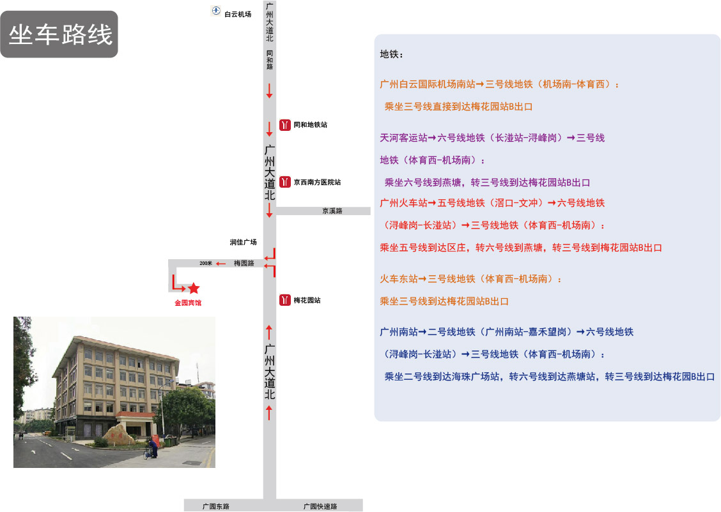

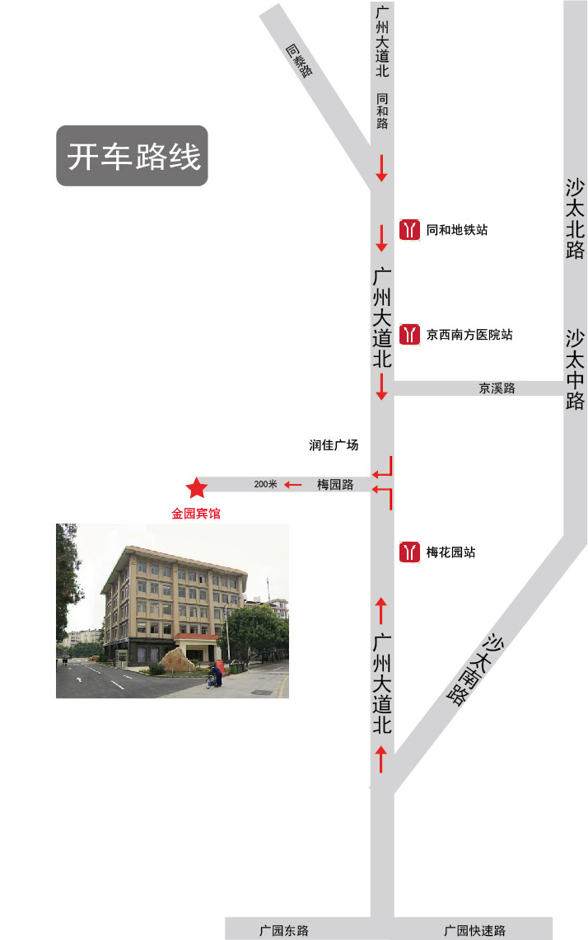

金园宾馆组图
